Zápis
z 34. stretnutia RC Nitra v rotariánskom roku 2019/2020 dňa 27. júna 2020 v penzióne Artin

Prítomní : I. Košalko, A. Havranová, A Tóth, M. Poništ, L. Hetényi, Ľ. Holejšovský, R. Plevka, J. Stoklasa, J. Dóczy, M. Svoreň, K Pieta, L. Gáll

Ospravedlnení : D. Peskovičová, P. Galo, E. Oláh, D. Hetényi, M. Waldner, P. Szabo, L. Tatar, V. Miklík, G. Tuhý
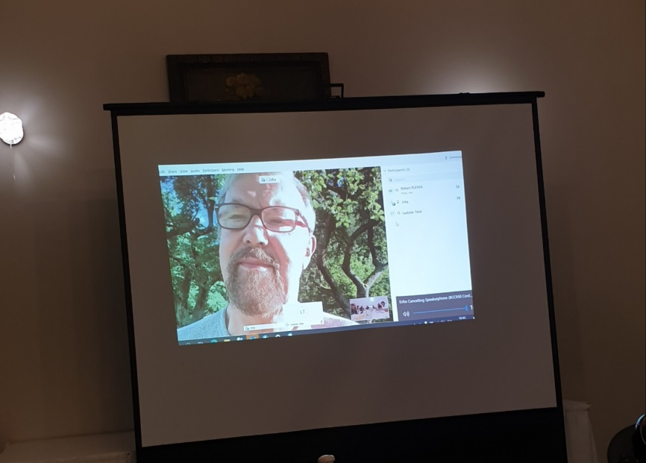
Jirko z Českého Krumlova.

Stretnutie klubu otvoril a viedol Ivan Košalko, prezident klubu 2019/2020. Téma dištriktová konferencia, ktorá sa uskutočnila dňa 27. júna 2020 v Olomouci.
Konferencia trvala osem hodín. Vystúpenie ThMgr. Milana Klapeteka, RC Brno City, pedagóga, spisovateľa, filozofa, teológa poznamenalo priebeh konferencie. Existujú dva ľudské prístupy : chceme sa konfrontovať, definícia nepriateľa, ochranca práv. Druhý príklad, konsenzus a priateľstvo. Porazený by mal prijať iný názor, to je demokracia.
Nový guvernér dištriktu 2240 Gabriel Vjeszt nebude rušiť Ústav na výmenu mládeže. K novým stanovám boli rôzne pripomienky, vstúpilo cca 20 ľudí. Aj kategorický návrh na stiahnutie nových stanov. Príspevky trvali dve hodiny. Stanovy sa neodsúhlasili. Existujúce a nové sa pošlú sa na analýzu do centier Rotary (USA, Švajčiarsko).
G. Podzimek - nasmeroval dianie konferencie na službu mládeži. Pripraví sa revízia a analýza spôsobu financovania všetkých činností Rotary. Ústav funguje, je vytvorený priestor na transparentné sledovanie kapitoly Služby mládeže.
Robert : Nový guvernér bude potrebovať podporu. Príprava na výmenu členov Ústavu, príprava kandidátov.

Tonko : organizácia 25. výročia založenia klubu. Dobrovoľné stretnutia členov klubu počas prázdnin. Nízko nákladový spôsob organizácie konferencie. Účasť guvernéra, v prípade zhoršenia epidemickej situácie sa oslavy prehodnotia. Účasť bývalých členov. Program – divadlo. Rodinné návštevy.
Od nového rotariánskeho 2020/2021 má RC Nitra nového člena - Igora Bencu.

Informácie

- Ukončenie rotariánskeho roka a odovzdanie funkcie prezidenta RC Nitra bude v piatok dňa 3. júla 2020 o 18.00 hod. v penzióne Artin. Účasť prosíme nahlásiť do stredy 1. júla 2020.
- Oslavy 25. výročia založenia klubu dňa 21. 11. 2020, miesto, program, buletin, pozvánky.
- Ohnisko na Klokočine po reportovanom vandalizme opravené. Dohoda o rekonštrukcii ohniska. Dátum slávnostného otvorenia dohodneme s primátorom. Uvidíme, ktorá fáza uvoľňovania nám to umožní.

Pripravované podujatia

Ivan Košalko, prezident Rotary club Nitra 2019/2020

